1. 添加新文件，新建一个Qt设计师界面类

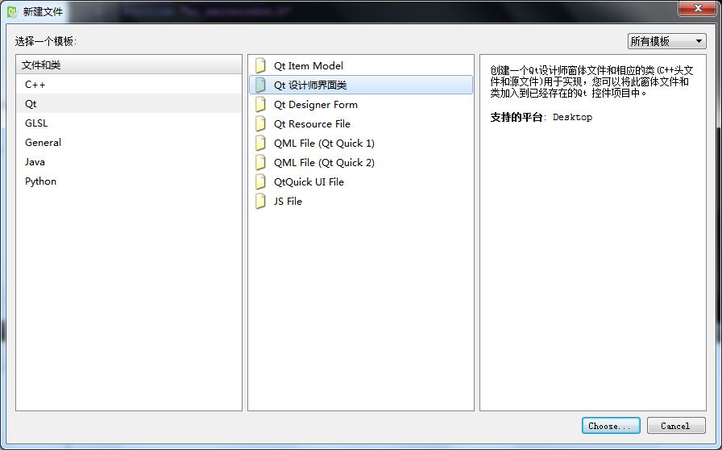

1. 创建选择Widget

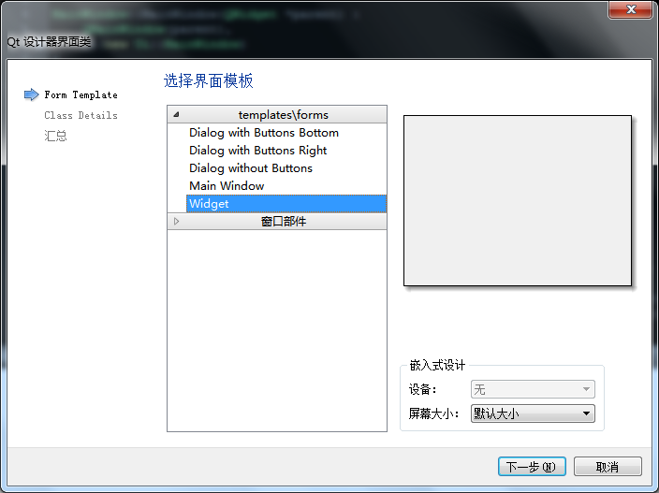

3．创建一个ui名字叫test，类名也为test.h,test.cpp

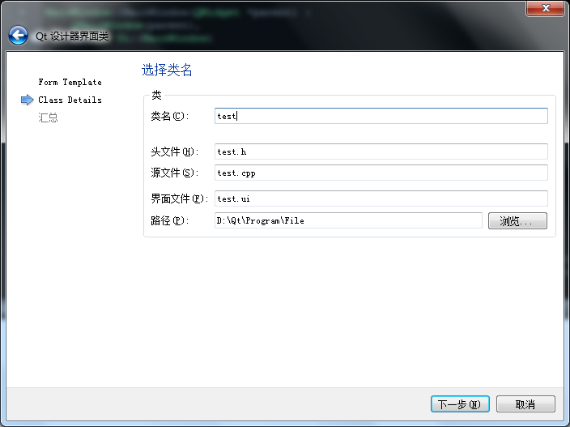

1. 要加载这个界面放在中心区域，应该在MainWindow.cpp文件的构造函ui->setupUi(this);之后写

test \*t=new test(this);

setCentralWidget(t); //设置中心区域界面

然后就可以加载成功了